Теоретические вопросы и задания к экзамену по методам математического анализа
3-ий семестр (лектор Шатина А.В.)
1) Числовой ряд, его сходимость. Доказать, что ряды а) 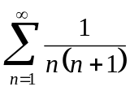, б) 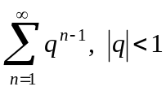, сходятся и найти их суммы. Доказать, что гармонический ряд 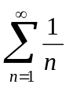 расходится.
2) Определение -ого остатка числового ряда. Доказать, что если ряд сходится, то любой его остаток сходится, а если какой-либо остаток ряда расходится, то и сам ряд расходится.
3) Необходимый признак сходимости числового ряда. Доказать расходимость рядов
а) 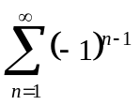, б) 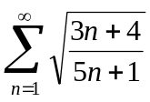, в) 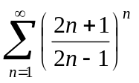.
4) Критерий Коши сходимости числового ряда. Отрицание Критерия Коши. Используя критерий Коши, доказать сходимость ряда 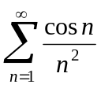. Доказать расходимость гармонического ряда, используя отрицание критерия Коши.
5) Критерий сходимости рядов с неотрицательными членами.
6) Признак сравнения рядов с неотрицательными членами. Исследовать на сходимость ряды: 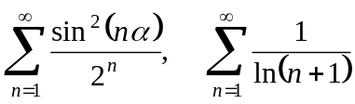.
7) Признак сравнения в предельной форме рядов с положительными членами. Исследовать на сходимость ряды: 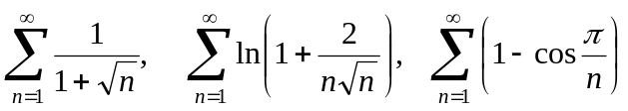.
8) Признак Даламбера сходимости рядов с положительными членами. Исследовать на сходимость ряды: 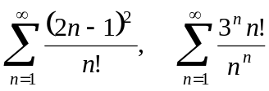.
9) Признак Коши сходимости рядов с положительными членами. Исследовать на сходимость ряды: 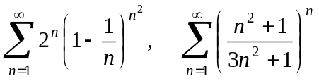.
10) Интегральный признак Коши сходимости рядов с положительными членами. Исследовать на сходимость ряд 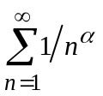.
11) Признак Раабе (без док-ва). Исследовать на сходимость ряд 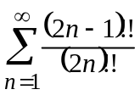.
12) Признак Лейбница сходимости знакочередующегося ряда. Оценка его остатка.
13) Преобразование Абеля. Признак Дирихле. Доказать сходимость ряда 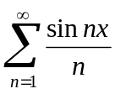.
14) Преобразование Абеля. Признак Абеля. Исследовать на сходимость ряд 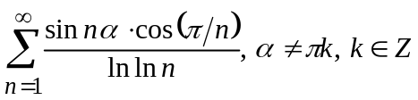.
15) Абсолютная и условная сходимость числового ряда. Доказать, что ряд 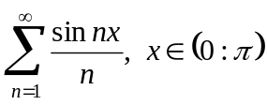, не сходится абсолютно.
16) Теорема о перестановке членов абсолютно сходящегося ряда.
17) Теоремы о сумме и произведении абсолютно сходящихся рядов.
18) Теорема Римана о перестановке членов условно сходящегося ряда.
19) Функциональный ряд, область его сходимости. Найти области сходимости и абсолютной сходимости рядов: 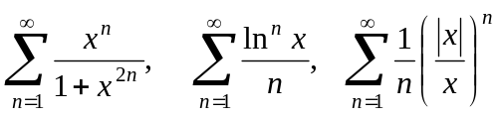.
20) Равномерная сходимость функционального ряда. Критерий Коши равномерной сходимости функционального ряда. Доказать, что ряд 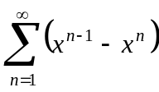 сходится равномерно на отрезке 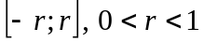, и сходится неравномерно на промежутке 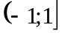. Доказать, что ряд 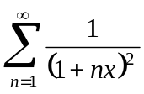 сходится неравномерно на промежутке 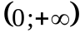. Доказать, что ряд 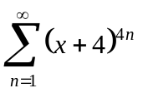 сходится неравномерно на интервале 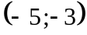.
21) Признак Вейерштрасса равномерной сходимости функционального ряда. Пользуясь признаком Вейерштрасса, доказать равномерную сходимость рядов на указанных множествах:
а) 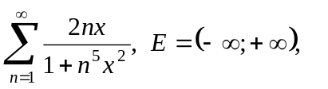б) 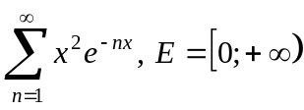.
22) Непрерывность суммы функционального ряда. Доказать, что сумма ряда 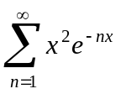 непрерывна на промежутке 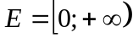 и найти эту сумму.
23) Теорема о почленном интегрировании функциональных рядов. Найти сумму ряда 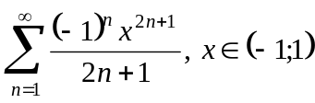.
24) Теорема о почленном дифференцировании функциональных рядов. Найти сумму ряда 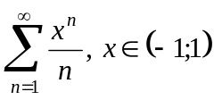.
25) Степенной ряд. Теорема Абеля. Радиус сходимости, интервал сходимости степенного ряда. Поведение ряда на концах интервала сходимости. (Задача №3 типового расчета.)
26) Равномерная сходимость степенного ряда. Непрерывность суммы степенного ряда.
27) Теорема о почленном интегрировании и дифференцировании степенных рядов. Бесконечная гладкость суммы степенного ряда в интервале сходимости.
28) Необходимое условие разложимости функции в степенной ряд. Ряд Тейлора.
29) Критерий разложимости функции в степенной ряд.
30) Достаточные условия разложимости функции в степенной ряд.
31) Ряды Тейлора для основных элементарных функций: 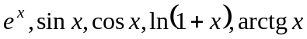,
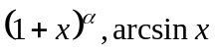. (Задача №4 типового расчета)
32) Тригонометрический ряд. Ортогональность тригонометрической системы функций
на отрезке 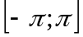.
33) Теорема о коэффициентах равномерно сходящегося тригонометрического ряда. Тригонометрический ряд Фурье.
34) Достаточные условия разложимости функции в ряд Фурье. Разложение в ряд Фурье четных и нечетных функций.
35) Ряд Фурье для функции с произвольным периодом.
36) Минимальное свойство коэффициентов Фурье. Неравенство Бесселя. Равенство Парсеваля.
37) Метод Фурье решения краевых задач для уравнения свободных колебаний струны.

Учебная литература, необходимая для освоения дисциплины
а) основная литература:
1. Шатина А.В. Методы математического анализа. Ряды. Конспект лекций. – М.: МИРЭА –Российский технологический университет, 2019. - Электронное издание, номер гос. регистрации 0321901889 от 26.06.2019. (2.36 мб).
2. Кудрявцев Л.Д. Краткий курс математического анализа. Т.1. Дифференциальное и интегральное исчисления функций одной переменной. Ряды. — М.: ФИЗМАТЛИТ, 2015. – 444 с.
3. Кудрявцев Л.Д. Краткий курс математического анализа. Т.2. Дифференциальное и интегральное исчисления функций многих переменных. Гармонический анализ. — М.: ФИЗМАТЛИТ, 2003. – 424 с.
4. Кудрявцев Л.Д., Кутасов А.Д., Чехлов В.И., Шабунин М.И. Сборник задач по математическому анализу. Т. 2. Интегралы. Ряды. М.: ФИЗМАТЛИТ, 2009. – 504 с.
5. Сборник задач по математике для втузов: [в 4 ч.] / Под ред. А. В. Ефимова, А. С. Поспелова. — М.: ФИЗМАТЛИТ, 2007. Ч. 3. — 544 с.
6. Белецкая Н.В., Джиоева М.И., Кирюшин В.В. и др. Математический анализ, 3 семестр. Контрольные задания. Дисциплина «Математический анализ», 2 курс, дневная. — М.: МИРЭА, 2016. — 1.2 п.л.
б) дополнительная литература:
1. Фихтенгольц Г.М. Курс дифференциального и интегрального исчисления. В 3-х тт. Том 2. СПб.: Лань, 2016. – 800 с.
2. Вся высшая математика: В 6 т.: Учебник для вузов / М. Л. Краснов, А. И. Киселев, Г. И. Макаренко, и др.. — М.: Едиториал УРСС, 2005. Т. 3.— 238 с.

